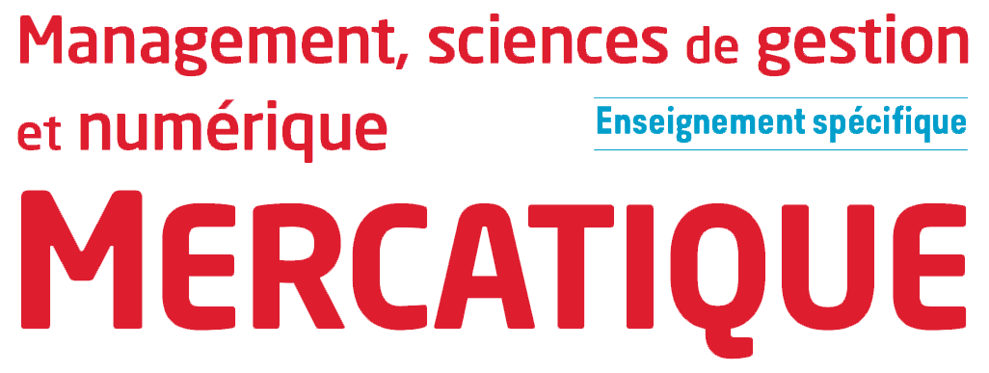

Chapitre 10 : La prise en compte du choix des consommateurs par la distribution

Le consommateur de plus en plus connecté varie ses parcours d’achats qui peuvent être pour partie online (en ligne via internet) et pour partie offline (dans les unités commerciales).

Par ailleurs, son comportement a évolué : mieux informé, plus exigeant, il est aussi moins fidèle. Ces bouleversements obligent les acteurs de la distribution à s’adapter.

Le ROPO (Research online, Purchase offline)

L’effet ROPO décrit le comportement d’un client qui peut très bien effectuer des recherches et des comparaisons en ligne dans un magasin virtuel pour ensuite acheter dans un magasin physique. Le développement des outils numériques comme les tablettes et les smartphones facilite ce nouveau comportement de consommation.

La distribution cross-canal et omnicanale
La distribution cross-canal a pour but de faire fonctionner les différents canaux de distribution, physiques et digitaux, ensemble et de créer ainsi une complémentarité. La distribution cross-canal fluidifie ainsi l'expérience d'achat des clients.

La distribution omnicanale prend plusieurs formes :

– le store-to-web : un client peut essayer un produit en magasin et l’acheter sur Internet ;

– le web-to-store : un client peut commander un produit en ligne et le retirer en magasin ;

– le web-in-store : un client peut commander un produit en ligne dans un point de vente.

La distribution collaborative
Les modèles de distribution classiques et dominants qui reposent sur une distribution intensive non contrôlée, associé à une faible transparence des prix, sont remis en cause par les consommateurs et les producteurs.
De nouvelles formes de distribution et de consommation plus collaboratives se développent pour répondre à ces exigences de consommation et de distribution. La livraison collaborative, le succès des associations pour le maintien d’une agriculture paysanne (AMAP) et des supermarchés paysans apportent des réponses à cette demande croissante des consommateurs soucieux de leur alimentation et de leur santé, de la préservation de la nature, du respect de la saisonnalité des produits.

